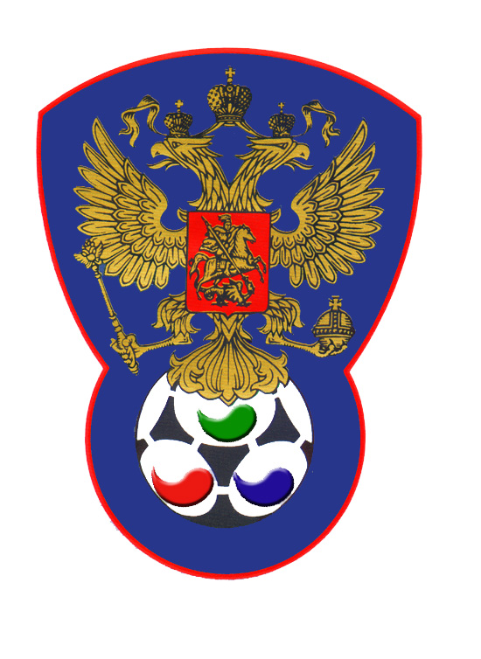 | ВСЕРОССИЙСКАЯ ФЕДЕРАЦИЯ  ФУТБОЛА ЛИЦ С ЗАБОЛЕВАНИЕМ ЦП

ПРОТОКОЛ № 15

Чемпионат России 2020 года по футболу среди лиц с заболеванием ЦП

ЛЧО (Московская область) | Сборная Свердловской области

Стадион «Капролактамовец» г. Дзержинск «28» августа 2020 года.
Начало в 14 часов 00 минут. Освещение Естественное. Количество зрителей 250 чел.
Результат матча 8-4 в пользу команды «ЛЧО» (Московская область).
Первой половины 2-2 в пользу команды «ничья».
Серия ударов с 9-ой отметки в пользу команды «нет».
Судейская бригада | Фамилия , Имя | Категория | Город
Главный судья | Федотов Сергей | 1 | Павлово
Помощник № 1 | Снегирев Олег | 1 | Нижний Новгород
Помощник № 2 | Лысенко Павел | 1 | Йошкар-Ола
Резервный судья | Верхнев Анатолий | 1 | Нижний Новгород

Белые | футболки | Зеленые
Белые | гетры | Зеленые

№ | Фамилия | Имя | Кл | ЗМ | Замены |  | № | Фамилия | Имя | Кл | ЗМ | Замены
 |  |  |  |  | № | мин |  |  |  |  |  | № | мин
16 | Ксандинов | Владимир | 2 |  |  |  | 1 | Комолов | Владимир | 2 | +1
2 | Ложечников | Андрей | 1 | 2 |  |  | 5 | Кленов | Кирилл | 2 | 1
4 | Шиманов | Андрей | 2 | 1 |  |  | 6 | Плюснин | Андрей | 2 | 1 | 17 | 31
8 | Миненко | Дмитрий | 2 |  |  |  | 8 | Мухин | Руслан | 1
9 | Пагаев | Заур | 2 |  |  |  | 10 | Елин | Никита | 2 | 1св
10 | Пестрецов | Дмитрий | 2 |  | 3 | 31 | 11 | Лебедев | Евгений | 2 | -1 | 7 | 45
11 | Песоцкий | Роман | 1 | 4 |  |  | 19 | Ваулин | Александр | 1
3 | Ерастов | Арсений | 2 |  |  |  | 7 | Носов | Артем | 1
13 | Мурванадзе | Лаша | 3 |  |  |  | 17 | Немкин | Игорь | 1 | 1
14 | Албегов | Георгий | 2

Официальные представители
№ | Фамилия и инициалы | Должность | № | Фамилия и инициалы | Должность
1 | Барамидзе Автандил | Гл. тренер | 1 | Гилимов Алексей | Гл.тренер
2 | Чкония Изольда | Тренер-врач | 2 | Башаров Марат | Тренер

Предупреждения игрокам ( Фамилия, Имя, номер игрока, команда, время, причины ) :
Нет

Удаления игроков ( Фамилия, Имя, номер игрока, команда, время, причины ) :
Нет
Извещение о подаче протеста
Не поступало

Главный судья | _______________ | (Федотов С.В.)
 | подпись | фамилия и инициалы
Подпись представителя принимающей команды | _______________ | (Барамидзе А.М.)
 | подпись | фамилия и инициалы
Подпись представителя команды гостей | _______________ | (Гилимов А.В.)
 | подпись | фамилия и инициалы

